財團法人百世教育基金會
【愛心助學義起來】募款專案成果報告
一、計畫目的
秉持「讓更多人改善生活」、「讓更多人活出生命」的理念，以幫助弱勢學童養成自學習慣為目標，期許為社會盡一份心力。網路上免費自學資源隨手可得，但學童缺少輔導及陪伴則難以達到學習成效。因此，百世教育基金會與百世教育科技攜手合作，開辦「助學義起來」方案。
免費提供網路平台「aniMath自學教室」，協助經濟弱勢學童建立自學習慣，同時輔以線上meet模式，督促學生養成學習習慣，進而達到提升學童思維、數學運算、邏輯推理等能力，弭平教育落差。
二、勸募活動期間
(一)核准勸募活動期間：自110年10月15日~111年6月30日
(二)勸募活動財務使用期間：自110年10月15日~111年6月30日
三、勸募許可文號：衛部救字第1101363573號
四、活動成果
110學年度上學期
項目 | 人數統計 | 說明 | 伴學老師
參加總人數 | 204 | 一學期 | 9
線上班人數 | 32 | 高雄2班  台南2班  彰化螺青1班 | 7
實體班人數 | 21 | 課照班:台南大新9  高雄前鎮12 | 2
其他在家自學人數 | 151 | (基金會定期關心)
110學年度下學期
項目 | 人數統計 | 說明 | 伴學老師
參加總人數 | 244 | 一學期 | 13
線上班人數 | 37 | 高雄2班  台南2班 | 5
實體班人數 | 71 | 晨光班:高雄明德15  課照班:台南大新5  高雄前鎮21  高雄文山 30 | 8
其他在家自學人數 | 136 | 基金會定期關心
期中新增課程 | 13 | 酷思農場提前上完課程而新增，所以不計入人數
五、活動成果
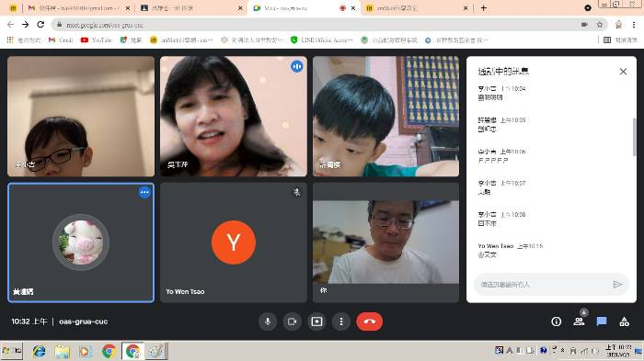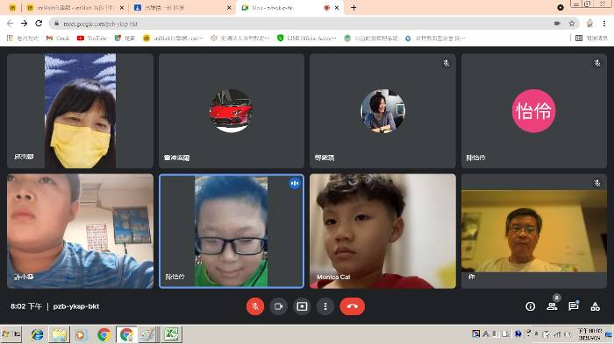
第一次線上meet的畫面
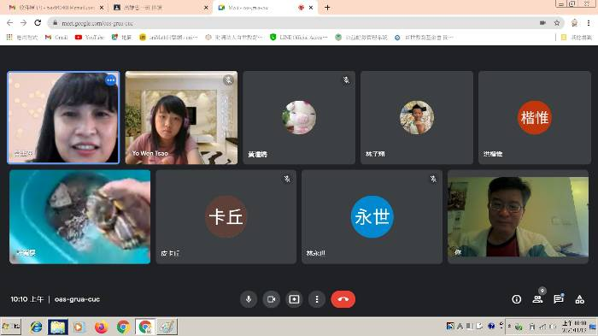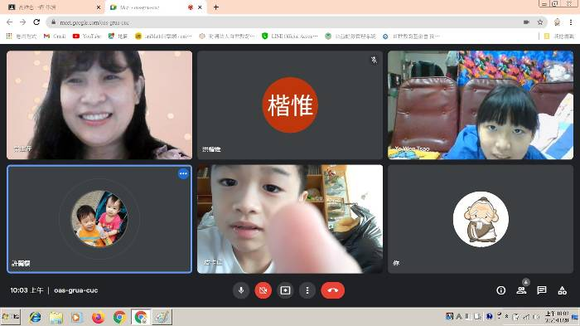
線上班孩子介紹他的寵物龜 一起幫同學奶奶唱生日快樂歌
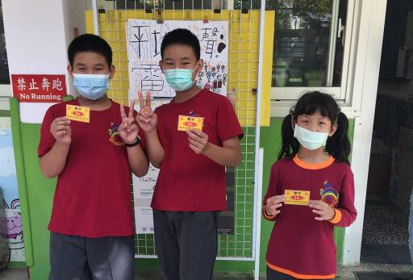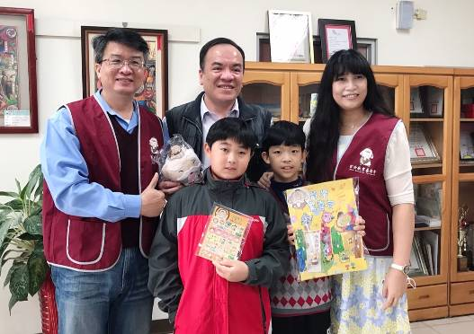
獎勵金山國小線上班學生 獎勵屏山國小成果
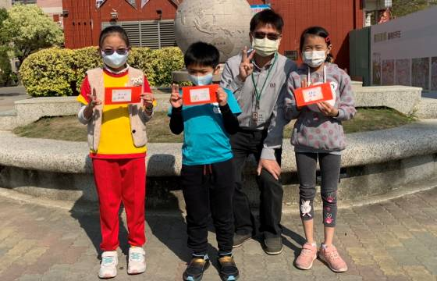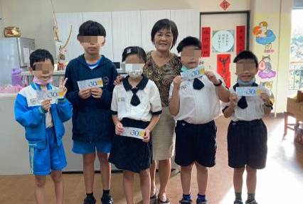
獎勵歸仁國小線上班學生 獎勵億載國小線上班學生
上學期線上班照片

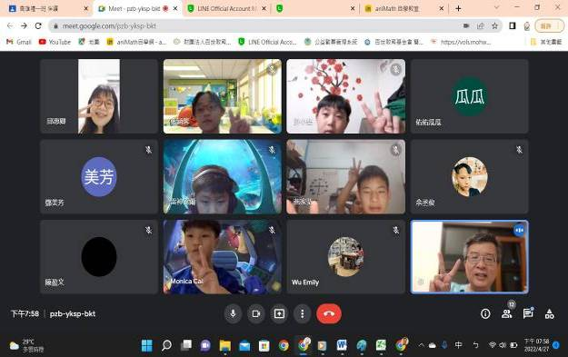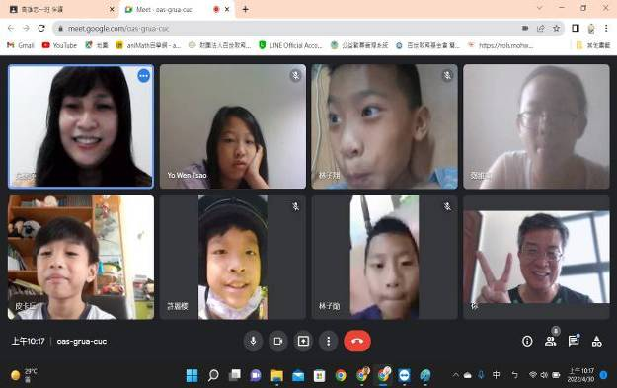
線上人數越來越多了 但要大家同時露臉不容易
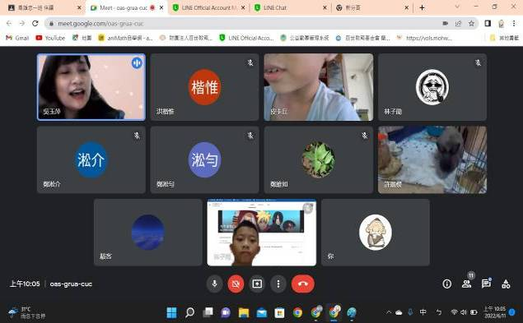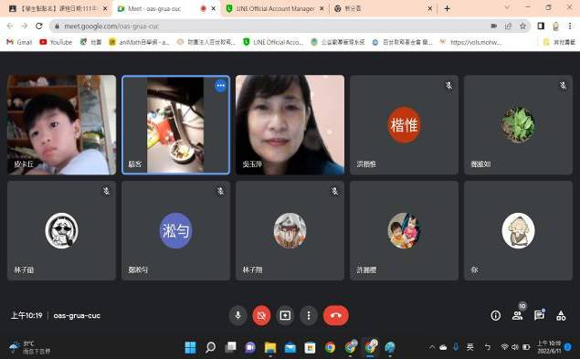
學生分享他的寵物兔子 還有學生分享房間
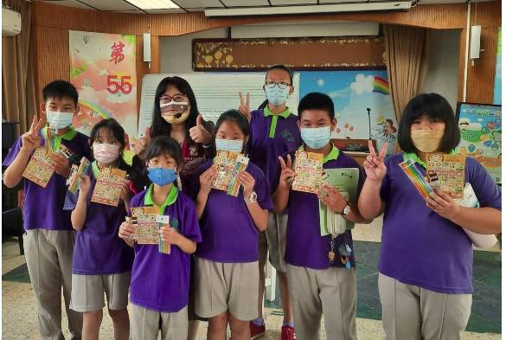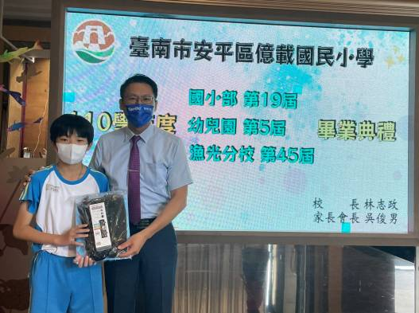
獎勵金山國小線上學生 獎勵億載國小學生
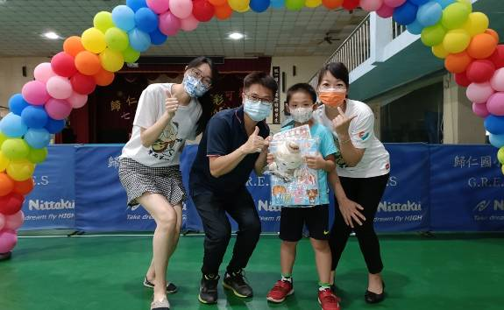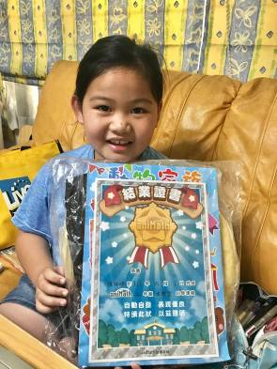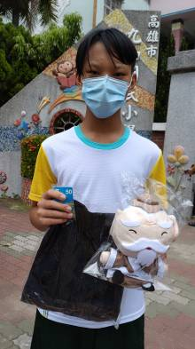
獎勵歸仁國小學生 文化國小學生 九如國小學生
下學期線上班照片集錦

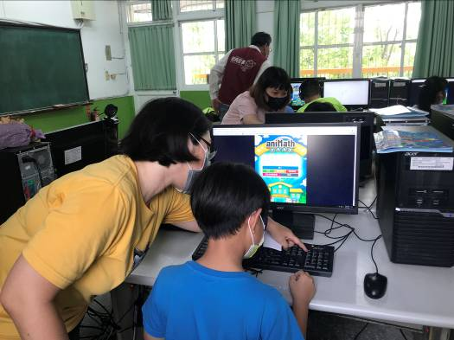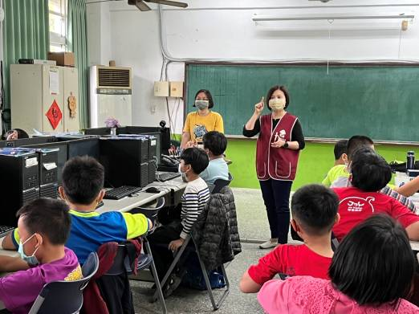
文山國小主任協助學生 秘書長課前說明
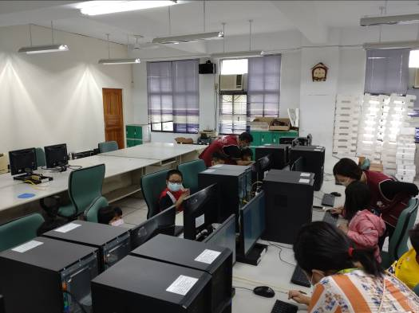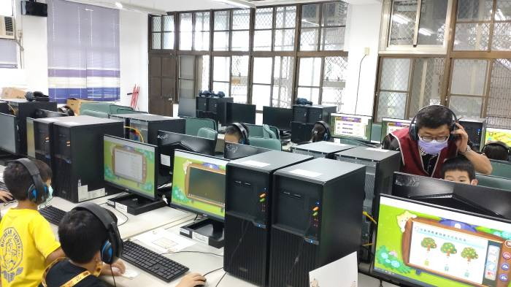
明德國小學生使用狀況 明德國小志工肥肥老師協助學生
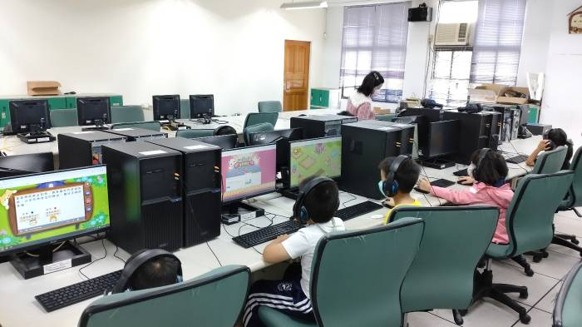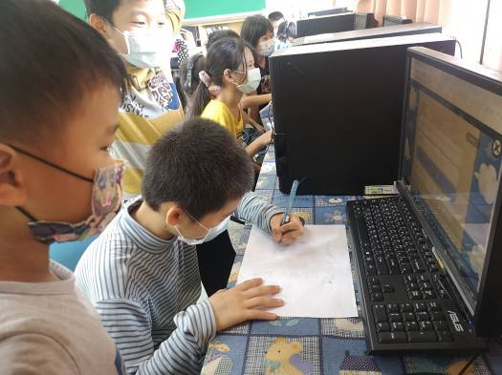
明德國小班級導師 前鎮國小使用狀況
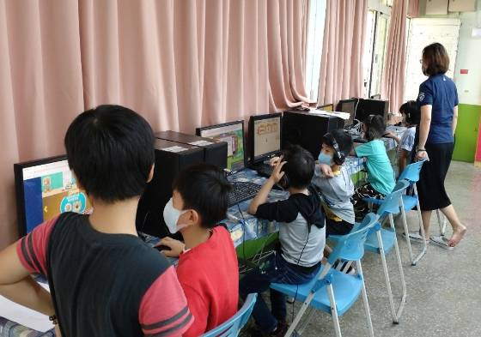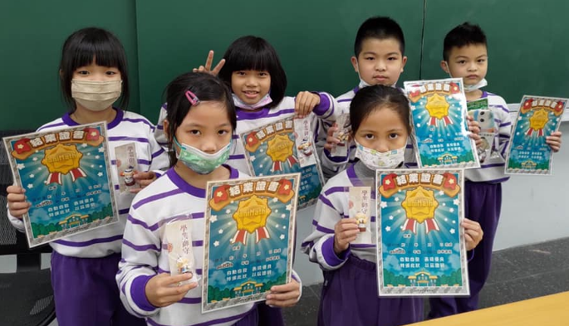
前鎮國小主任協助學生 大新國小全勤獎大集合
實體班上課實況

具體成效及回饋：
上學期，以線上班及自學為主，成功建立線上班的meet模式，延伸到線上點名、繳交作業等，逐步與線上學生建立良好的互動關係。
除了有屏山國小的學生在線上班介紹家庭起居以外，還有東光國小的學生適逢奶奶生日，全班幫忙唱生日快樂歌的場景。
下學期，開創實體班的模式，並拓展到大新、前鎮、文山、明德四校。全部學生中，有13位學生在期中陸續新增課程，因為遇到疫情停課期間，學校雖有安排相關課程，但是家長覺得酷思農場的課程最棒，因此優先選擇我們，所以提早上完了原定課程。
線上班如常運作，並且線上點名、線上作業等都已經順利養成習慣，孩子與家長對於這項計畫的信任度，從學生主動詢問弟妹可否參加就知道進步很大。
實體班雖因疫情停課而暫停，但各校都不約而同的將相關資訊交由孩子帶回家，因此整體上課的成效依然大有進展，這從期末禮物的準備就可以看得出來，得獎人數大大增加。

學扶班志工老師—小豬老師：
透過百世教育基金會無償的付出，讓孩子們得以順利申請到自學教室義學的線上學習。
讓我在教學上除了使用紙本和均一外，多了一項新資訊，孩子們在學習上也多了新見解。
還好在我嘮嘮叨叨下，孩子們也如期完成，沒有辜負我的期盼。基金會很用心，還特意製作證書我很感動，
因為結業證書對他們來說意義非凡!
非常感謝百世基金會的協助與幫忙並貼心贈送小禮物，孩子們都很開心唷。
志工－亮亮老師：
弱勢不一定都在偏鄉！愛與關懷可以就近開始！
多數參加計畫的孩子，沒有資源學習，沒有家人的陪伴。他們未必都是學習低落的後段班…
對於成績不錯的孩子，助學計畫對他們而言就是可以更好的希望！
對於多數成績落後的孩子，助學就是改變他們看待自己的機會！
一年我看到很多孩子即便面對自己最討厭的”數學”，大多能完成進度，甚至有明顯進步！
比起成績更值得讚賞的是～他們學習態度的改變所帶來的自信！
因為自己跳下去做這件事，更覺得這件事的可貴和意義！
我發現弱勢不一定都在偏鄉！
愛與關懷應該從我們身邊開始！
金山國小黎媽媽：
課程很好玩，我沒看他們怎麼玩，倒是第一次看他們倆算數學算到在討論著答案，超感動 謝謝
東光國小蘇媽媽：
感謝百世基金會給予孩子在求學過程中陪伴成長，每週一次的meet互動鼓勵孩子，給予正面能量，在求學過程中多了不一樣的學習方式。
線上課程相當活潑有趣，淺顯易懂又生活化的情境，激發孩子的學習興趣，了解生活中隨處可見的概念之運用，以動畫敘述的方式，引導孩子答題能力提升思考動機解題方法。
線上課程可在課前預習自學，課後複習的提材，在酷思農場的關卡可確定孩子對題目是否吸收，答對題目可收集寶藏讓孩子信心大增，對學習新的課程能大大加分，這學期能夠自主自學不需要媽媽的提醒，每天花個15-20分鐘自我學習，提前上完課程進度，在學校課業也不讓我擔心，這真是令我感到欣慰。

執行中面臨的問題，及改善的規劃
學期初因校方有較多的網路學習資源，所以若沒有認識的校長、主任，願意積極協助者，新增學校或學生都不容易。
學期中開始，因為疫情停課在家，所以各有不同的成效展現，但整體可見，學生的自學需要動力，最好的動力來自陪伴，即便只是老師的叮嚀，也是一種有效的陪伴。
線上班：
不論是否有參加meet的孩子，他們的學習往往需要督促，因此跟家長的互動顯得必須，因此關於固定的家長訊息是必須的，可以建議學習進度，協助安排學習規劃是一個方法。
但是線上班meet的規劃與聯繫需要更明確安排，避免伴學老師有所遺漏，管理者要謹記。
實體班：
經過文山國小主任的訪談，發現結合課照班的實體班需要注意幾項，第一就是時段選擇，星期三下午可以成為首選，因為時間夠長，可以兼顧課照班在課業方面的需求。其實星期五下午也可以，但這個時段可能中年級學生比較有效。
第二，最開始的2節課非常關鍵，要讓孩子度過這個磨合期，孩子才能順利使用這套系統，低年級的孩子甚至不只需要2節課的磨合期。
第三，務必要有課輔老師，不論是渡過磨合期，還是後續引導孩子持續使用系統，課輔老師的陪伴效果重大。但是文山國小透過學校經費可以讓課輔老師加入協助，明德國小則是由志工伙伴陪伴，都是我們可以考慮的方向。
第四，可以跟學習弱勢的學習扶助計畫結合，這項計畫幾乎所有學校都有，可以拓展的機會更高，後續可以加入規劃。

